МинОбрНаука
Владивостокский государственный университет
институт информационных технологий И АНАЛИЗА ДАННЫХ
Кафедра информационных технологий и систем

ОТЧЕТ
по лабораторной работе №5
дисциплины «Сети ЭВМ и телекоммуникации»

Студент
гр. БИС-24-2 Ю.А. Рудикова

Преподаватель М.А. Сачко

Владивосток 2026
Задание
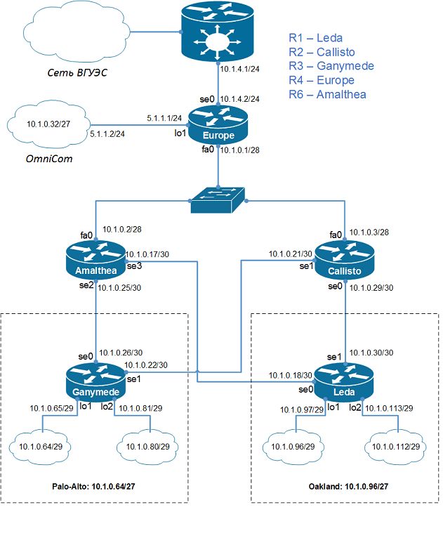
У компании Quiet Pacific в настоящий момент открыты два филиала в разных городах: Окленде и Пало-Альто. Бизнес компании сильно зависит от наличия связи между филиалами. Поэтому для надежности каждый филиал подключается двумя выделенными каналами (предоставляются разными операторами связи) к разным маршрутизаторам в коммуникационном центре Беркли-Транзит. Изначально планировалось, что канал связи через маршрутизатор Амальтея будет являться основным каналом связи, а канал связи с Каллисто - резервным, на случай разрыва основного.
После подключения филиалов к сетям провайдеров, компания Quiet Pacific решила использовать в своей сети протокол динамической маршрутизации, в замен статическим маршрутам. Было принято решили использовать протокол RIP из-за его простоты. Схема сети представлена на рисунке выше.
Задачи:
- Настроить все интерфейсы маршрутизатров, согласно схеме (см. раздел 2.1 руководства к 2 лаб. раб.)
- Включите протокол RIP, 2-ю версию (см. настройку RIP в руководстве к 4 лаб. раб.).
- Пассивизируйте интерфейсы, ведущие к тупиковым сетям.
- Добейтесь полной коннективности между всеми сигментами сети (используйте команды ping и traceroute).
- Введите на Europe маршрут по умолчанию (см. в конце раздела 2.2 руководства к 2 лаб. раб.).
- Распространите маршрут по умолчанию по RIP-системе (см. в соответствующем разделе руководства к 4 лаб. раб.).
- Добейтесь коннективности между офисными сетями и Интернетом (верхней сетью провайдера).
По окончанию конфигурированния маршрутизаторов проанализируйте работу протокола RIP и созданные, с его помощью, таблицы маршрутизации (команда show ip route).
Опишите результаты работы сети и особенно функционирование основных и запасных каналов связи у филиалов компании Quiet Pacific. Проведите эксперимент с обрывом основного и запасного канала связи у одного из филиалов, опишите результат в выводах.
Дополнительно (по желанию)
Для того чтобы решить проблему с основным и запасным маршрутом у филиалов компании, нужно на маршрутизаторе Каллисто ухудшить все проходящие через него маршруты (см. в соответствующем разделе руководства к 4 лаб. раб.).
Для этого нужно создать лист доступа со списком всех сетей (про списки можно почитать здесь) и прикрепить его к соответствующему фильтру.

Выполнение работы
Настройка маршрутизатора Europe
R4>enable
R4#conf terminal
R4(config)#hostname Europe
Europe(config)#interface se0
Europe(config-if)#ip address 10.1.4.2 255.255.255.0
Europe(config-if)#clock rate 64000
Europe(config-if)#encapsulation ppp
Europe(config-if)#no shutdown
Europe(config-if)#exit
Europe(config)#interface fa0
Europe(config-if)#ip address 10.1.0.1 255.255.255.240
Europe(config-if)#no shutdown
Europe(config-if)#exit
Europe(config)#interface lo1
Europe(config-if)#ip address 5.1.1.1 255.255.255.0
Europe(config-if)#no shutdown
Europe(config-if)#exit
Настройка маршрутов
Europe(config)#ip route 0.0.0.0 0.0.0.0 10.1.4.1 #основной маршрут
Europe(config)#ip route 10.1.0.32 255.255.255.224 5.1.1.2 #маршрут до OmniCom
Включение протокола RIP
Europe(config)#router rip
Europe(config-router)#version 2
Europe(config-router)#network 10.1.0.0
Europe(config-router)#exit
Пассивизация интерфейсов, ведущих к тупиковым сетям
Europe(config)#router rip
Europe(config-router)#passive-interface lo1
Europe(config-router)#passive-interface se0
Europe(config-router)#exit
Распространение маршрута по умолчанию по RIP-системе
Europe(config)#router rip
Europe(config-router)#redistribute static

Таблица маршрутизации
Europe#show ip route
Codes: C - connected, S - static, R - RIP, M - mobile, B - BGP
D - EIGRP, EX - EIGRP external, O - OSPF, IA - OSPF inter area
N1 - OSPF NSSA external type 1, N2 - OSPF NSSA external type 2
E1 - OSPF external type 1, E2 - OSPF external type 2
i - IS-IS, su - IS-IS summary, L1 - IS-IS level-1, L2 - IS-IS level-2
ia - IS-IS inter area, * - candidate default, U - per-user static route
o - ODR, P - periodic downloaded static route

Gateway of last resort is 10.1.4.1 to network 0.0.0.0

5.0.0.0/24 is subnetted, 1 subnets
C 5.1.1.0 is directly connected, Loopback1
10.0.0.0/8 is variably subnetted, 16 subnets, 6 masks
C 10.1.0.0/28 is directly connected, FastEthernet0
C 10.1.4.1/32 is directly connected, Serial0
C 10.1.4.0/24 is directly connected, Serial0
R 10.1.0.26/32 [120/1] via 10.1.0.2, 00:00:27, FastEthernet0
R 10.1.0.25/32 [120/5] via 10.1.0.3, 00:00:25, FastEthernet0
R 10.1.0.24/30 [120/1] via 10.1.0.2, 00:00:00, FastEthernet0
R 10.1.0.30/32 [120/1] via 10.1.0.3, 00:00:26, FastEthernet0
R 10.1.0.28/30 [120/1] via 10.1.0.3, 00:00:26, FastEthernet0
R 10.1.0.18/32 [120/1] via 10.1.0.2, 00:00:00, FastEthernet0
R 10.1.0.16/30 [120/1] via 10.1.0.2, 00:00:00, FastEthernet0
R 10.1.0.22/32 [120/1] via 10.1.0.3, 00:00:01, FastEthernet0
R 10.1.0.21/32 [120/2] via 10.1.0.2, 00:00:03, FastEthernet0
R 10.1.0.20/30 [120/1] via 10.1.0.3, 00:00:01, FastEthernet0
S 10.1.0.32/27 [1/0] via 5.1.1.2
R 10.1.0.64/29 [120/2] via 10.1.0.2, 00:00:03, FastEthernet0
R 10.1.0.80/29 [120/2] via 10.1.0.2, 00:00:03, FastEthernet0
S* 0.0.0.0/0 [1/0] via 10.1.4.1
Заключение
В ходе выполнения лабораторной работы успешно решены все поставленные задачи. Были настроены интерфейсы маршрутизаторов, активирован протокол RIP версии 2. Интерфейсы, подключённые к тупиковым сетям переведены в пассивный режим. С использованием утилит ping и traceroute подтверждена полная коннективность между всеми сегментами локальной сети. На маршрутизаторе Europe настроен маршрут по умолчанию, который распространён по RIP.
Таким образом, поставленные цели лабораторной работы были полностью достигнуты.

